# UNIVERSIDAD NACIONAL DE CHIMBORAZO

**FACULTAD DE CIENCIAS DE LA EDUCACIÓN HUMANAS Y TECNOLOGÍAS**

## GUÍA DE TRABAJO EXPERIMENTAL

1. **DATOS INFORMATIVOS:**

**CARRERA:** PEDAGOGÍA DE LAS CIENCIAS EXPERIMENTALES QUÍMICA Y BIOLOGÍA

|  |  |  |
| --- | --- | --- |
| **SEMESTRE:** | SEGUNDO | **No. 3** |
| **ASIGNATURA:** | QUÍMICA GENERAL | **FECHA:** 2025/04/28 |
| **DOCENTE:** | Mgs. ELENA URQUIZO |  |

## TÍTULO: Estructura Atómica

1. **PROBLEMA:** Escasa visión sobre la estructura de los átomos de los diversos elementos químicos y sus partículas subatómicas constituyentes.

## MATERIALES Y REACTIVOS:

**-** Simulador PhET

**-**Computadora Portátil

**-**Cuadernos

-Aula virtual

-Esferos, lápiz, borrador

## PROCESO / MÉTODO:

1. **CONSTRUIR ÁTOMOS NEUTROS:**
   * Ingrese a las simulaciones interactivas “PhET”, haciendo uso del siguiente link: <https://phet.colorado.edu/sims/html/build-an-atom/latest/build-an-atom_es.html> y de click en: atomo

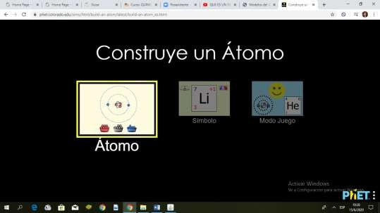

* + Ubicarse en la pestaña “**átomo,”** y haciendo uso de la respectiva cantidad de protones neutrones y electrones construya átomos neutros de: H, He,Li,Be,C,B, O, N, F y Ne como se aprecia en la gráfica y determine la masa atómica de los átomos construidos. Visualice en modelo de órbitas y luego de nubes. Determine además la partícula subatómica de la que depende la estabilidad del átomo construido.

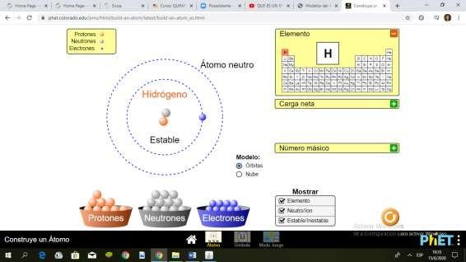

Tome nota y captura de cada átomo neutro contruído la cantidad de protones, neutrones y electrones

## CONSTRUIR ISÓTOPOS

## Utilizando el recurso anterior construya los isótopos del 1H, 2H , 3H y de los isótopos del Carbono 12C, 13C y 14C

## CONSTRUIR IONES

* + En el link anterior vuelva al inicio y de Click en Símbolo

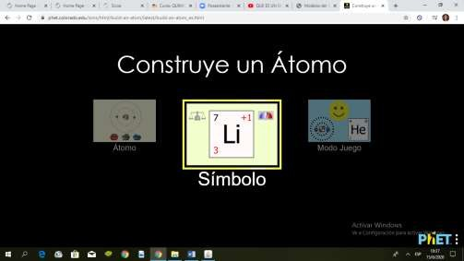

Haciendo uso de los recursos disponibles en la siguiente pestaña:

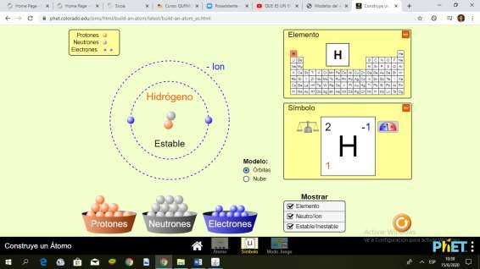

Construya los siguientes iones: H1- , Be2+ , Li1+ , N5+ , C4+ , C4- , F1-, O2- , N3- , B3+, haciendo uso de los respectivos números de protones, neutrones y electrones disponibles en la parte inferior del simulador.

## ANÁLISIS Y RESULTADOS:

Para resumir sus resultados utilice las siguientes tablas y debajo de cada una de ellas desarrolle el análisis respectivo.

**Tabla 1.** Estructura de los átomos neutros

|  |  |  |  |  |  |  |
| --- | --- | --- | --- | --- | --- | --- |
| .**Representación** | **Número de** | **Número de** | **Masa** | **Número de** | **Estabilidad** | **UBICACIÓN DEL ELEMENTO EN LA TABLA PERIÓDICA**  **GRUPO/PERIODO/FAMILIA** |
| **del Núclido** | **protones** | **neutrones** | **atómica** | **electrones** | **del átomo**  **SI/NO** |  |
|  |  |  | **(Número** |  |  |  |
|  |  |  | **de Masa)** |  |  |  |
|  |  |  |  |  |  |  |
|  |  |  |  |  |  |  |
|  |  |  |  |  |  |  |
|  |  |  |  |  |  |  |

**Tabla 2.** Estructura de los isótopos

|  |  |  |  |  |  |
| --- | --- | --- | --- | --- | --- |
| **ELEMENTOS QUÍMICOS** | **Número de protones** | **Número de neutrones** | **Número de Electrones** | **REPRESEN-TACIÓN**  **del Núclido** | **Captura del isótopo construído** |
| Hidrógeno |  |  |  |  |  |
|  |  |  |  |  |
|  |  |  |  |  |
| Carbono |  |  |  |  |  |
|  |  |  |  |  |
|  |  |  |  |  |

**Tabla 3.** Estructura de los iones

|  |  |  |  |  |
| --- | --- | --- | --- | --- |
| .**Representación del Núclido** | **Número de protones** | **Número de neutrones** | **Número de Electrones** | **Carga eléctrica(Catión**  **y/ o anión)** |
|  |  |  |  |  |
|  |  |  |  |  |
|  |  |  |  |  |
|  |  |  |  |  |

## ACTIVIDADES DE APLICACIÓN:

1. Ingrese en el LINK [https://phet.colorado.edu/sims/html/build-an-atom/latest/build- an-atom_es.html](https://phet.colorado.edu/sims/html/build-an-atom/latest/build-an-atom_es.html) del simulador y seleccione la opción modo juego

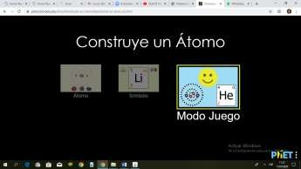

Seleccione cada uno de las opciones de la siguiente ventana, son un total de 4 actividades.

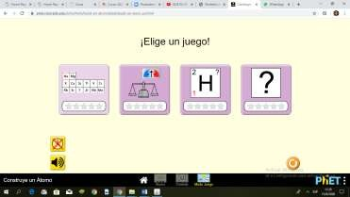

Desarrolle cada uno de las actividades de forma individual y coloque en la siguiente tabla la nota obtenida.

|  |  |  |  |  |  |
| --- | --- | --- | --- | --- | --- |
| **Nombre** | **Nota.** | **Nota.** | **Nota.** | **Nota.** | **PROMEDIO** |
|  | **Actividad 1.** | **Actividad 2.** | **Actividad 3.** | **Actividad 4** | ACTIVIDADES |
|  | **Encuentra el** | **Carga total** | **Representación** | **Representación** |  |
|  | **elemento** |  | **del Núclido** | **del Núclido** |  |
| ESTUDIANTE 1 |  |  |  |  |  |
| ESTUDIANTE 2……. |  |  |  |  |  |

1. ¿Cuál es la diferencia entre número de masa y masa atómica promedio (peso atómico o masa atómica de la tabla periódica)?